Самостійна робота до
Практичної роботи 1. Способи задання графів

Завдання 1
- Задати граф списками ребер, записаних у лексикографічному порядку.
- Задати граф за допомогою матриць інцидентності.
- Задати граф за допомогою матриць суміжності.
- Задати граф за допомогою списків суміжності.

Варіант обрати як остачу від ділення номера студента за списком у журналі на 6

Варіант № | Завдання | Варіант № | Завдання
 | 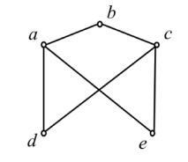 |  | 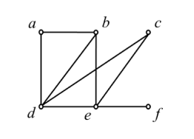
 | 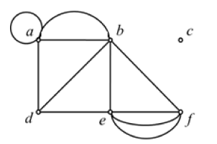 |  | 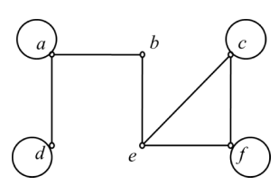
 | 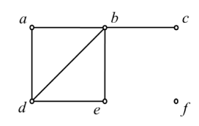 |  | 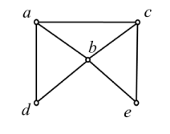

Завдання 2
Варіант обрати як остачу від ділення номера студента за списком у журналі на 2

Зобразити неорієнтовані графи за матрицями суміжності:
Варіант 1 | 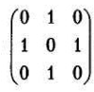
Варіант 2 | 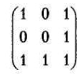

Завдання 3
Варіант обрати як остачу від ділення номера студента за списком у журналі на 4

Нехай задано граф G =(V,E). Побудувати діаграму, матриці суміжності та інцидентності для кожного із заданих графів.

Варіант 1) V = {1,2,3,4}, E = {(1,3),(2,3),(3,4),(4,1),(4,2)};
Варіант 2) V = {a, b, c, d, e},E = {(a, d),(b, c),(b, e),(c, e),(d, b),(d, e),(e, a)};
Варіант 3) V = {1,2,3}, E = {(1,2),(1,3),(2,3)};
Варіант 4) V = {A,B,C,D}, E = {(A,B),(A,D),(B,C),(B,D),(C,A),(C,D)}.

Завдання 4
Варіант обрати як остачу від ділення номера студента за списком у журналі на 4

Нехай V={a, b, c, d, e}. Граф G=(V,E) задано за допомогою матриці суміжності A.
Визначити множину ребер E графа G. Побудувати діаграму та матрицю інцидентності графа G.

Варіант 1 | 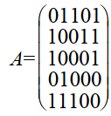 | Варіант 2 | 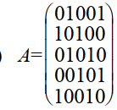
Варіант 3 | 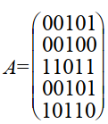 | Варіант 4 | 